
COLEGIO PEDRO DE VALDIVIA DE VILLARRICA
Departamento de Matemática

% DIFICULTAD | PUNTAJE TOTAL | PUNTAJE OBTENIDO | PORCENTAJE OBTENIDO
60% | 42

EVALUACIÓN FORMATIVA
MATEMÁTICA

NOMBRE:
CURSO: |  | FECHA:
OBJETIVO(S) DE APRENDIZAJE | HABILIDADES |  | CONTENIDOS
- . OA1 -Calcular operaciones con números racionales en forma simbólica. | - -Resolver problemas utilizando estrategias como las siguientes: > Simplificar el problema y estimar el resultado. > Descomponer el problema en subproblemas más sencillos. |  | - Identifican el tipo de número, racional, entero y natural, y las operaciones involucradas.  - Realizan operaciones mixtas con números racionales, respetando la jerarquía de las operaciones y los paréntesis.  - Reducenexpresionesnuméricasdenúmerosracionales,aplicandolaspropiedades de conmutatividad, asociatividad y distributividad.
- Lee atentamente las siguientes preguntas de selección múltiple. (2 puntos c/u)

- Al descomponer 108 en números primos se obtiene:
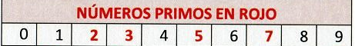
- Ninguna de las anteriores.
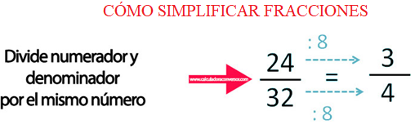
- Al simplificar se obtiene :
- 4
- no se puede simplificar

- Al transformar 0,23 a fracción , se obtiene:
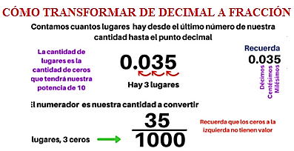
- Ninguna de las anteriores

Observa el ejemplo para resolver los ejercicios 4 y 5
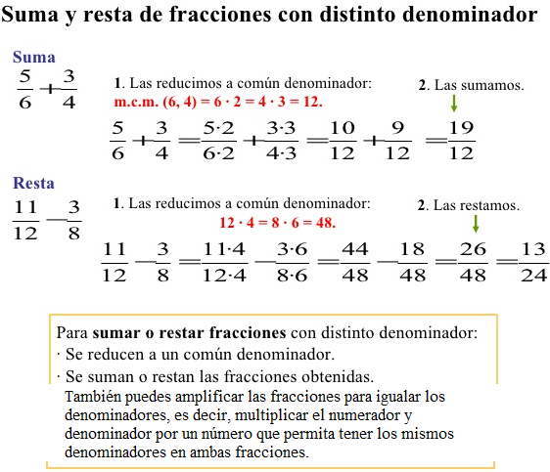
- Al resolver se obtiene:

- 2
- -2

- Al resolver se obtiene:
- 0

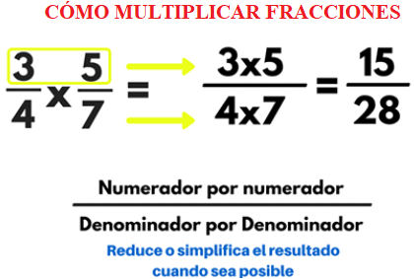
- Al multiplicar a se obtiene:
- 25
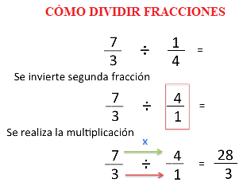
- ¿Cuánto es : ?

- 2
- 4

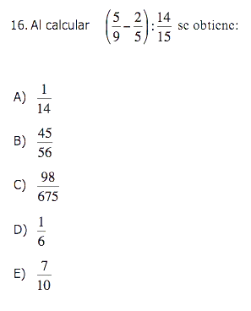
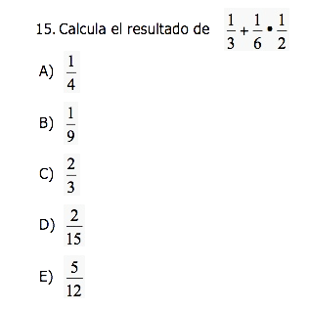
- Calcula el resultado de 9. Calcula el resultado de

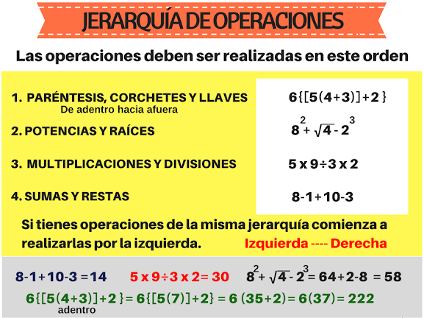
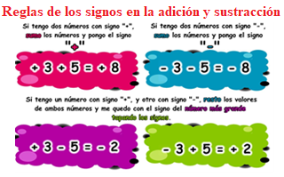
Observa el ejemplo para resolver los ejercicios 10, 11 y 12
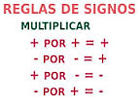
10. El resultado de es:
- -9
- 10
- -4
- -1
- 7

- Al calcular se obtiene:

- 91
- -36
- -91
- 19
- 20

- Al resolver se obtiene

- -50
- 22
- 50
- -11
- Ninguna de las anteriores

- Un buzo profesional se sumerge a 40 mt. de profundidad. Desde aquí, sube 10 mt. para observar un cardumen y luego vuelve a descender 60 mt. más. ¿A cuántos metros de profundidad se encuentra el buzo ?

Puedes usar la recta numérica para resolver el problema

-100 -90 -80 -70 -60 -50 -40 -30 -20

- 90 mt.
- 100 mt.
- 70 mt.
- 80 mt.
- 100 mt.

- Arquímedes, un famoso matemático griego, nació en el año 287 a.C. y vivió hasta el año 212 a.C. ¿Cuántos años vivió?

- 90 años
- 95 años
- 85 años
- 75 años
- 100 años
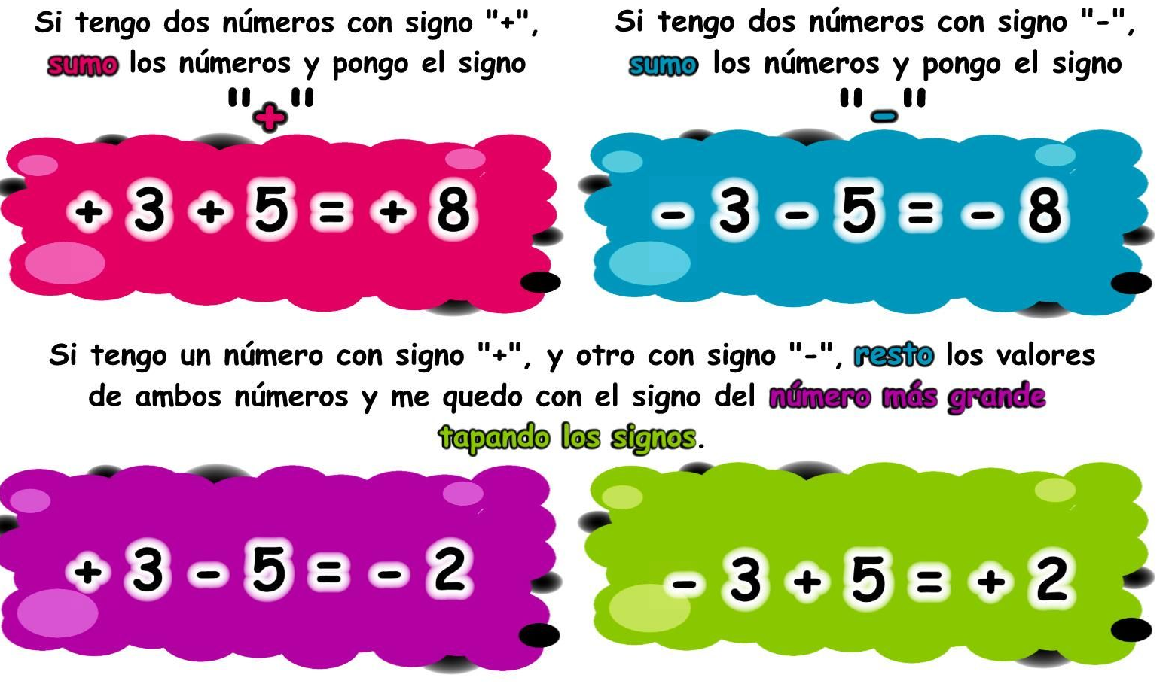

ITEM DE DESARROLLO

1) Indique si las siguientes afirmaciones son verdaderas o falsas y justifique sus respuestas. (2 ptos c/u)

- _______La suma de dos números naturales es siempre un número natural.
_________________________________________________________________________
- _______La diferencia de dos números naturales es siempre un número natural__________________________________________________________________
- _______El cuadrado de un número racional negativo es un número racional positivo._________________________________________________________
- _______ Existen infinitos números racionales comprendidos entre 0 y $\frac{1}{2}$
_________________________________________________________________________
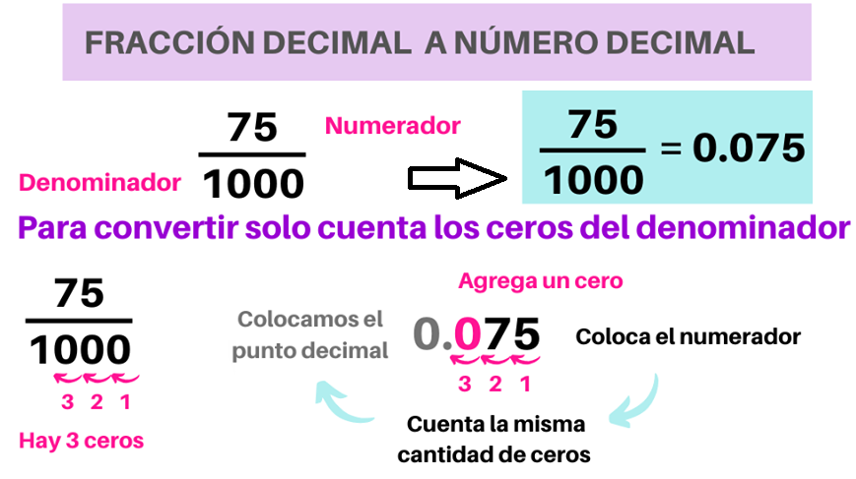
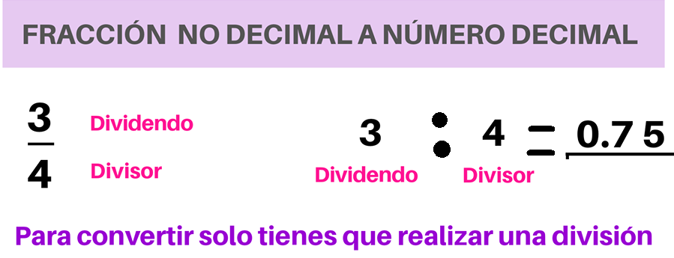
2) Reconocer y unir la fracción con su racional correspondiente. (1 punto c/u)

Columna A Columna B

_____

______0,75

_______2,5

______

_______0,25

_______3,42
a)

b)

c)

d)
e)

f)

